<http://jingyan.baidu.com/article/3c343ff703fee20d377963e7.html>

对于学习网站的人或者相关编程人员，经常需要用到http抓包工具来跟踪网页，但主流抓包软件如httpwatch、httpanalyzerstdv都是收费的，破解版往往也不稳定。实际上现在很多浏览器都内置了免费的抓包工具，小编今天就向大家简单介绍几款。

[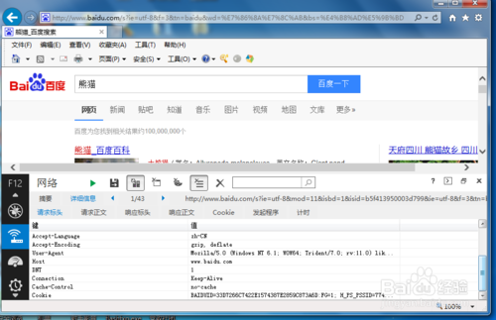](http://jingyan.baidu.com/album/3c343ff703fee20d377963e7.html?picindex=1)

工具/原料

* 几款常见浏览器

方法/步骤

1. 1

谷歌浏览器chrome自带的http抓包工具界面简洁大方，功能也很强大，唯一的不足就是界面是英文的。打开方式：点击右上角的菜单-->工具-->开发者工具。

[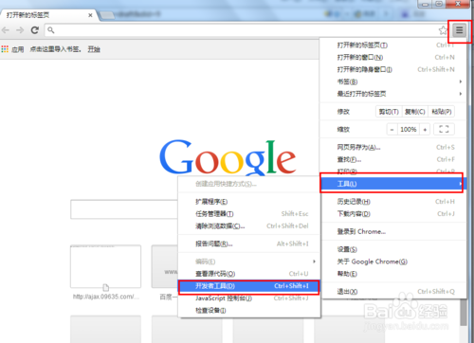](http://jingyan.baidu.com/album/3c343ff703fee20d377963e7.html?picindex=2)

1. 2

下图是打开之后的界面。可以随便访问一个页面来测试下珠宝结果。工具打开之后默认就是监测状态，点击工具左上方的小红点record network log，可以记录下整个访问过程中所有抓包结果，否则只记录当前页面的抓包结果，用于记录存在跳转页面的抓包时该项非常有用。清除抓包结果可以点击红点右边的小圆圈clear。

[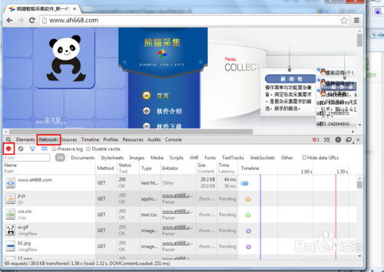](http://jingyan.baidu.com/album/3c343ff703fee20d377963e7.html?picindex=3)

1. 3

点击右上方的Dock to main window可以以独立窗口的方式显示界面。

[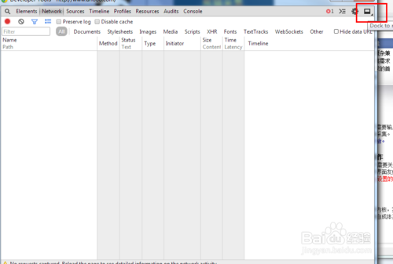](http://jingyan.baidu.com/album/3c343ff703fee20d377963e7.html?picindex=4)

1. 任一点击一条http请求，在工具右边会列出该请求的详细信息，包括请求头，请求方式，提交的内容，cookie等内容。

[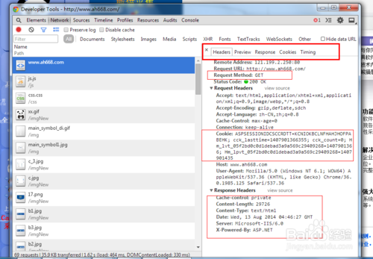](http://jingyan.baidu.com/album/3c343ff703fee20d377963e7.html?picindex=5)

1. 下面介绍下火狐浏览器，打开的方式和谷歌浏览器差不多。先点击右上角的菜单，选择开发者。

[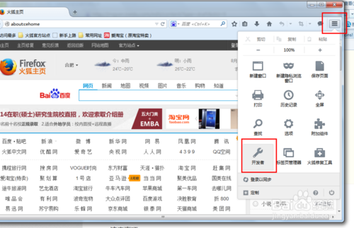](http://jingyan.baidu.com/album/3c343ff703fee20d377963e7.html?picindex=6)

1. 火狐的工具比较丰富，这里我们选择网络。

[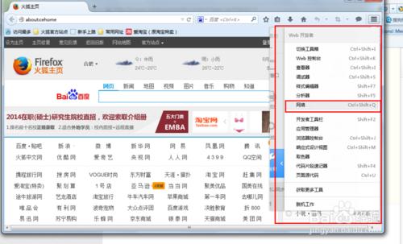](http://jingyan.baidu.com/album/3c343ff703fee20d377963e7.html?picindex=7)

1. 之后的使用方式都大同小异，火狐抓包工具界面是中文的，而且有预览图片的功能，把鼠标放在抓取的图片请求上面就会显示出该图片来，是一款非常优秀的抓包工具。

[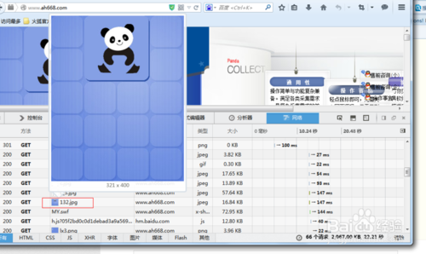](http://jingyan.baidu.com/album/3c343ff703fee20d377963e7.html?picindex=8)

1. 我们常用的360浏览器也内置了http抓包工具，打开方式：工具-->开发人员工具。

[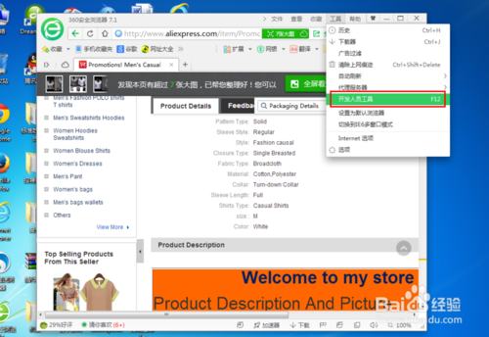](http://jingyan.baidu.com/album/3c343ff703fee20d377963e7.html?picindex=9)

1. 打开之后会发现360其实用的是google的抓包工具，怎么使用就不再赘述。

[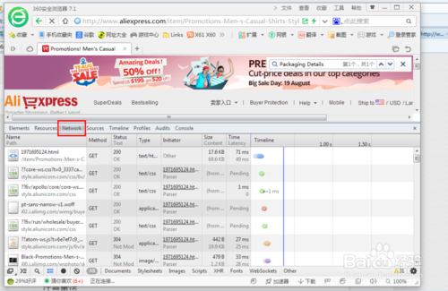](http://jingyan.baidu.com/album/3c343ff703fee20d377963e7.html?picindex=10)

1. 当然最后不能忘了IE，IE打开抓包工具的方式也差不多，工具-->F12开发人员工具，但是IE有个特点在没有打开任何页面的时候，该选项是灰色不让打开的状态。

[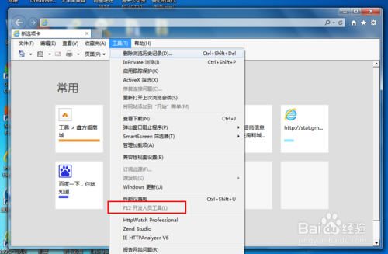](http://jingyan.baidu.com/album/3c343ff703fee20d377963e7.html?picindex=11)

1. 随便打开一个页面，该选项就可以使用了。

[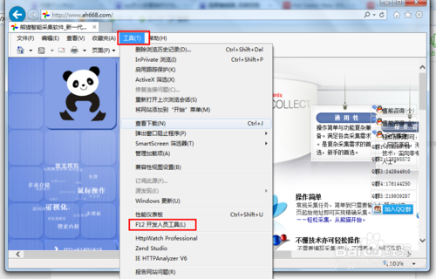](http://jingyan.baidu.com/album/3c343ff703fee20d377963e7.html?picindex=12)

1. 同样选择网络，IE抓包工具默认是关闭状态，点击开始网络流量捕获就可以监控了。

[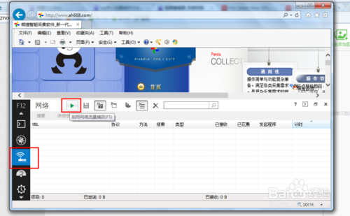](http://jingyan.baidu.com/album/3c343ff703fee20d377963e7.html?picindex=13)

1. 选中一条结果，点击详细信息，工具会显示出关于该http请求的详细内容。几大浏览器就介绍到这里，其他浏览器的使用方法应该也是大同小异。

[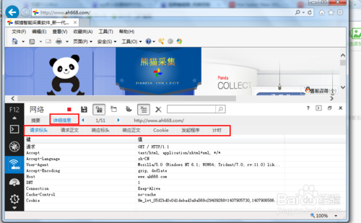](http://jingyan.baidu.com/album/3c343ff703fee20d377963e7.html?picindex=14)

END

注意事项

* 这里测试用的IE版本是IE11，早期的IE浏览器可能没有该功能